EDUCAÇÃO INFANTIL, ENSINO FUNDAMENTAL
ANOS INICIAIS E FINAIS E ENSINO MÉDIO
Componente curricular: Geografia DATA: ________/03/2020
Docente: Luciana Nonato
Discente: ___________________________________________________________________________________________
ANO: 7° ano TURMA: Única

“Aqui tem Gente Formando, Ensinando
e Educando Com Carinho e Competência”
www.escolatropicalia.com.br
E-mail: contato@escolatropicalia.com.br
Telefone: (74) 3534-2905

ATIVIDADES EXTRACLASSE

1 – DISTRIBUIÇÃO DA POPULAÇÃO BRASILEIRA

Proposta para atividade 1

a) Após algumas décadas de constante ascensão, o índice de crescimento natural da população brasileira começou a diminuir, sobretudo a partir da década de 1970. Explique quais foram as principais causas da redução do número de nascimentos desse período.
______________________________________________________________________________________________________________________________________________________________________________________________________________________________________________________________________________________________________________________________________________________________________________________________________
b) No Brasil há aproximadamente 202 milhões de habitantes espalhados em uma área de 8,5 milhões de km². Sobre a distribuição da população brasileira, julgue os itens a seguir com (C) para certo e (E) para errado.
( ) Embora populoso, o Brasil pode ser considerado um país pouco povoado, pois abriga uma baixa população relativa, com cerca de 22 habitantes por km².
( ) Porém, na Grande São Paulo, abriga-se uma população relativa de quase 400 pessoas residindo em um km².
( ) No Estado do Amazonas, é onde se concentra a maior população relativa do Brasil, com cerca de 1.000 habitantes por km².
( ) População relativa ou densidade demográfica é o número médio de habitantes por quilômetro quadrado de um país, estado, município ou outra área do planeta.
( ) Para encontrarmos a população relativa ou densidade demográfica, devemos dividir o total de habitantes (população absoluta) de determinado local pela área de seu território.

2 – DENSIDADE DEMOGRÁFICA
Observe o mapa e responda:
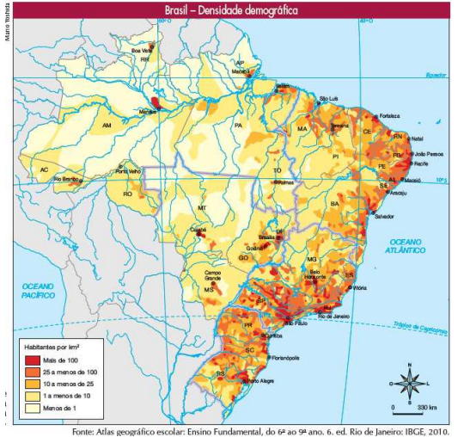
Proposta para a atividade 2
a) Por que dizemos que o Brasil é um país populoso e ao mesmo tempo pouco povoado?
______________________________________________________________________________________________
b) Atualmente o Brasil possui uma população de aproximadamente 200 milhões de habitantes, mas há aproximadamente cem anos atrás esta população não chegava a 15 milhões de habitantes. Que fatores levaram ao acelerado aumento da população brasileira neste período? Ou quais foram os fatores que levaram ao rápido crescimento populacional no Brasil?
____________________________________________________________________________________________________________________________________________________________________________________________________________________________________________________________________________________________________________________________________________________________________________________________
c) Observe a tabela e responda às questões a seguir:
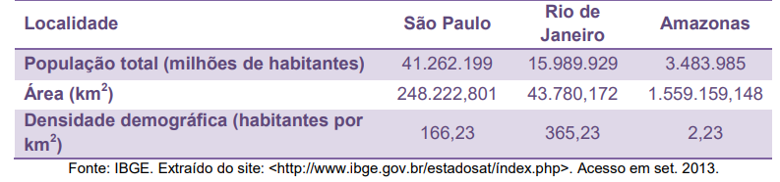
Qual é o estado mais populoso? ________________ E o menos populoso? _________________
Qual é o estado mais povoado? _________________ E o menos povoado? __________________
3 – A MOBILIDADE DA POPULAÇÃO BRASILEIRA
Proposta para a atividade 3
Os migrantes, geralmente vão para as áreas mais pobres, percebe-se que as possibilidades de sucesso para as populações de imigrantes estão muito relacionadas com as disponibilidades de recursos para ocupação de novos territórios, como ocorreu no Brasil com os imigrantes europeus que vieram para o sul do país, esses foram aceitos e tiveram ascensão social. Diferente da realidade europeia onde a população desfruta de boas condições de vida e precisa de imigrantes para os trabalhos menos qualificados, passam a não ser aceitos, vítimas de discriminação. No Brasil o mesmo ocorre com os nordestinos que vem para o Sudeste
a) Entreviste uma pessoa que é migrante, no local em que mora.
Sugestão de roteiro.
* De que lugar você veio? (Município, UF, país).
*Onde você nasceu?
*Qual foi o motivo da mudança?
*Quais foram as principais dificuldades que você encontrou a chegar aqui?
*Você sente saudades do lugar de onde veio?
*Você costuma visitar sua cidade de origem?
*Gostaria de voltar a residir na sua cidade de origem?
*Alguém mais da sua família deixou a cidade de origem?
b) Elabore no seu caderno um texto explicando, quais são os fatores (motivos) que levam diferentes povos a deixarem seu país de origem e migrarem para outro país?
c) Depoimentos de migrantes haitianos que estão no Brasil:
“A vida lá no Haiti, não está boa; não se pode viver em paz, não se tem possibilidade de ir ao hospital e não se tem segurança nas atividades; somos roubadas em nossos pequenos comércios (Migrante Feminina. Curitiba).
“No meu país tem pouco emprego, eu tinha que deixar o país, atrás de oportunidades – quem aqui que é mãe e quer ver seus filhos sofrerem, passarem fome, não tem condições de estudar. Isto foi a minha decisão: deixar o Haiti” (Migrante Feminina. Rondônia).
“Eu vim igual a todo mundo como refugiado, eu consegui um visto em República Dominicana, fui para o Equador. Para entrar no Brasil, nós temos que cruzar a fronteira do Peru ou Bolívia, o povo peruano foi mais generoso conosco” (Migrante Masculino. Rondônia).
“Eu não sei na verdade quanto eu gastei, depois que eu cheguei no Peru eu já estava sem nada por que cada pessoa no caminho pegou um pouco de dinheiro, os agentes, os coiotes também. Até roupas eles roubam de mim, em Peru os agentes falam se vocês não pagam vamos chamar a polícia, então a gente dá tudo que tínhamos”. (Migrante Feminina. Curitiba).
“Pra mim é muito difícil por que o coiote pegou minha casa no Haiti, e deixou meus filhos na rua, eu me arrependi muito. O coiote falou que eu conseguirei este dinheiro num ano, mas eu tenho já 2 anos aqui eu não tenho nem a metade deste dinheiro”. (Migrante Feminina. Belo Horizonte)
“Eu encontrei um emprego. O problema que eu tenho é o salário. É muito pouco. Você recebe 687 reais por mês. Eu estou com 2 anos com carteira assinada no Brasil por 687 reais. Depois tem desconto”. (Migrante Masculino. Curitiba)
O primeiro trabalho era um trabalho num restaurante. Como não falava bem português uma pessoa me levou até o trabalho. Se não deixasse esse trabalho os familiares encontrariam somente meus ossos! Eram 13 horassem parar! (Migrante Feminina. São Paulo)
“Os colegas do serviço, muitos não são egoístas. Gostam de estrangeiros. Com as relações com as pessoas, às vezes elas são boas, às vezes não. Muitos deles toleram os estrangeiros, também muitos deles, não sei, se pela cor da pele, quando falam de “Haitianos” confundem com os Africanos”. (Migrante Masculino. Belo Horizonte)
“Eu estou no Brasil agora e eu estou muito feliz mesmo que eu não trabalhe ainda. Às vezes, eu acordo chorando porque eu não vejo a minha família [...]. Eu estava chorando hoje de manhã, mas eu gosto muito daqui porque as pessoas daqui têm respeito para com a gente”. (Migrante Feminina. Belo Horizonte)
“[...] mesmo que você não sabe falar o Português, você sente que eles têm vontade de conversar com você, e por isso que eu gosto do Brasil”. (Migrante Feminina. Belo Horizonte).
“A língua portuguesa foi um desafio para todos nós, todo mundo sabe disto que não é um mistério para ninguém. Quando alguém vem de outro país, com certeza haverá muita dificuldade, a primeira será a língua. Estamos estudando cada dia para superar as dificuldades”. (Migrante Feminina. Porto Velho).
Fonte: http://www.migrante.org.br/migrante/images/arquivos/pesquisacni-pucminas.pdf acesso em: 19 de nov. de 2014.
Após a leitura dos depoimentos, respondam os seguintes questionamentos:
1) Quais as causas do processo migratório descrito nos depoimentos?
____________________________________________________________________________________________________________________________________________________________________________________________________________________________________________________________________________________________________________________________________________________________
2) Qual é o trajeto feito pelos migrantes?
_____________________________________________________________________________________________________________________________________________________________________________________________________________________________________________________________________
3) Quais as principais dificuldades encontradas pelos migrantes haitianos no Brasil?
____________________________________________________________________________________________________________________________________________________________________________________________________________________________________________________________________________________________________________________________________________________________
4 – DESIGUALDEDES DE OPORTUNIDADES NO BRASIL
Proposta para a atividade 4
O Brasil é um país que apresenta em seu território grandes disparidades socioeconômicas. Algumas áreas são mais privilegiadas por aspectos naturais e por políticas de investimento em infraestrutura, fatos que promovem um processo industrial mais avançado em determinadas regiões.
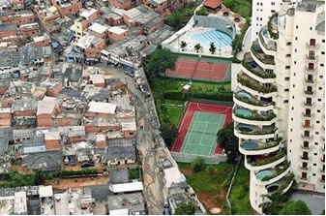
Assista o vídeos sobre desigualdade social, disponível, https://youtu.be/Acw66g3bMW0.
Depois faça uma leitura das páginas 372 á 374 e responda as questões das páginas 374, 375, 376 e 377.
BONS ESTUDOS!

